Цены на элементы ЖБИ колодца
Вид изделия | Наименование изделия | Размеры |  |  | Масса, кг | Цена
Бетонные кольца
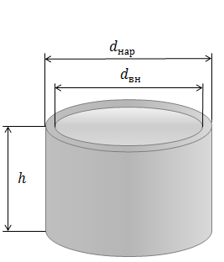 | КС 7-3 | d_{вн} = 700 | d_{нар}= 890 | h = 290 | 125 | 800 р.
 | КС 10-3 | d_{вн} = 1000 | d_{нар}= 1160 | h = 290 | 200 | 900 р.
 | КС 10-6 | d_{вн} = 1000 | d_{нар}= 1160 | h = 590 | 200 | 1200 р.
 | КС 10-9 | d_{вн} = 1000 | d_{нар}= 1160 | h = 890 | 600 | 1500 р.
 | КС 15-3 | d_{вн} = 1500 | d_{нар}= 1680 | h = 290 | 1100 | 1900 р.
КС 15-6 | d_{вн} = 1500 | d_{нар}= 1680 | h = 590 | 1100 | 2200 р.
КС 15-9 | d_{вн} = 1500 | d_{нар}= 1680 | h = 890 | 1100 | 2500 р.
КС20-9 | d_{вн} = 2000 | d_{нар}= 2200 | h = 890 | 1600 | 4200 р.
Крышки колодцев
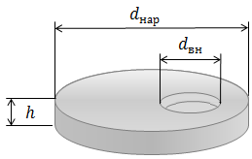 | ПП10-1 | d_{вн} = | d_{нар}= 1200 | h = 140 | 245 | 1200 р.
 | ПП 15-1 | d_{вн} = | d_{нар}= 1700 | h = 150 | 690 | 2100 р.
 | ПП 20-1 | d_{вн} = | d_{нар}= 2200 | h = 160 | 1370 | 4000 р.
 | Бетонные днища колодцев
 | 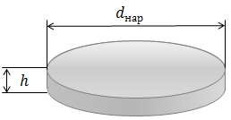 | ПН 10-1 | - | d_{нар}= 1200 | h = 140 | 260 | 1200 р.
 |  | ПН 15-1 | - | d_{нар}= 1700 | h = 150 | 730 | 2100 р.
ПН 20-1 |  | - | d_{нар}= 2200 | h = 160 | 1550 | 4000 р.

